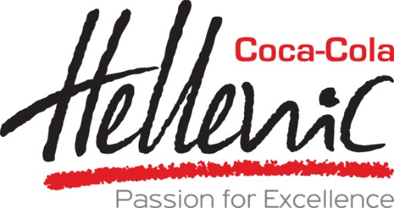

Coca-Cola HBC Česká republika, s.r.o.
Českobrodská 1329
198 00 Praha 9 - Kyje
zastoupená : XXXXXXXXX, na základě plné moci k podepisování smluv o umístění automatu
IČ: 41189698
DIČ: CZ41189698
Zapsaná v obchodním rejstříku vedeném Městským soudem v Praze oddíl C, vložka 3595
Bankovní spojení: 2001241518/2600 Citibank Praha
(dále jen „nájemce“) na straně jedné

a

Masarykova univerzita
se sídlem: Žerotínovo nám. 9, 601 77 Brno
zastoupená: Ing. Janem Vitulou, kvestorem
IČ: 00216224
DIČ: CZ00216224
bankovní spojení: KB Praha, a.s., pobočka Brno, č.ú. 8563662/0100
(dále jen „partner“) na straně druhé

Dodatek č. 2 smlouvy o umístění nápojových automatů ze dne 31.8.2009

V návaznosti na Smlouvu o umístění nápojových automatů uzavřenou mezi smluvními stranami dne 31.8.2009 se článek II. Umístění automatů bod 1. odstavec 2 mění na:

Automaty budou umístěny v následujících lokalitách:
- Pavilon A1, vstupní hala – 1 ks
- Koridor sever, občerstvovací prostor ve 2.NP – 1 ks
- Pavilon A9, naproti vchodu do knihovny – 1 ks
- Koridor jih, výklenek u pavilonu A11 ve 2. NP – 1 ks
- Koridor sever, výklenek u pavilonu A22 ve 2. NP – 2 ks
- Pavilon A34, vstupní hala v 1. NP – 2 ks

Tento Dodatek č.2 nabývá platnosti dnem jeho podpisu oběma smluvními stranami s účinností od 1.4. 2012.

Ostatní ujednání výše uvedené smlouvy se nemění a zůstávají v platnosti.

V Brně dne 19. 3. 2012 V Brně dne 13. 3. 2012

…………………………………….. ……………………………………..
za nájemce za partnera
XXXXXXXXX Ing. Jan Vitula

